**Контрольная работа**

Суть контрольной работы состоит в том, чтобы, опираясь на базовые знания и компетенции суметь разобраться в хозяйственной ситуации, возникшей на некотором условном предприятии, и предложить способ отражения, связанных с ней хозяйственных операций в информационной системе бухгалтерского учета. В качестве таковой в рамках нашей дисциплины мы используем облачную версию программы «1С:Бухгалтерия8».

***Необходимо***

* Разобраться в полученном задании, понять суть хозяйственных операций.
* Выполнить задание в программе «1С: Бухгалтерия 8».
* Сформировать стандартные отчеты, поясняющие выполнение задания.

**Содержание отчета**

1. ***Введение***

Краткая характеристика полученного в рамках контрольной работы задания

1. ***Теоретическая часть***

Описание хозяйственной ситуации и ее отражение в системе бухгалтерского учета в соответствии с текущим законодательством

1. ***Практическая часть***

Описание выполнения задания (в виде набора проводок и «скриншотов» программы) для демонстрации отражения хозяйственной ситуации в информационной системе бухгалтерского учета

Пояснить выполнение задания отчетами:

1. Оборотно-сальдовая ведомость
2. Обротно-сальдовая ведомость по счету
3. Анализ субконто
4. Книга покупок
5. Книга продаж
6. и др.

**Пример выполнения контрольной работы**

*Сведения об организации и ее учетной политике*

Торговая организация «Весна» ведет бухгалтерский учет в соответствии с Законом о бухгалтерском учете, является плательщиком НДС и налога на прибыль. Организация ведет налоговый учет в соответствии с главой 25 НК РФ и применяет Положение по бухгалтерскому учету «Учет расчетов по налогу на прибыль» (ПБУ 18/02).

Организация для расходных нужд приобретает бумагу для офисной техники. Доставка канцтоваров осуществляется поставщиком, но за счет покупателя. Стоимость доставки включается в фактическую стоимость материалов. Оплата производится на условиях предоплаты. После получения часть бумаги передана в торговый отдел.

У организации возникла потребность в консультации специалиста по отражению этих операций в ИС бухгалтерского учета.

*Ключевые бизнес-процессы*

|  |  |  |
| --- | --- | --- |
| № п/п | Бизнес-процесс | Документы |
| 1 | С расчетного счета организации осуществлена предоплата поставщику канцтоваров | Платежное поручение, Банковская выписка |
| 2 | Отражена операция по поступлению канцтоваров | Товарная накладная (ТОРГ-12), счет-фактура |
| 3 | Отражена операция по доставке канцтоваров | Акт выполненных услуг, счет-фактура |
| 4 | Отражена операция по передаче материалов в торговый отдел | Требование-накладная |

*Контрольный пример*

Организация ООО "Весна" приобретает у поставщика ООО "Канцелярия" бумагу для офисной техники (200 упаковок) на общую сумму 33 040,00 руб. (в т.ч. НДС 18% - 5 040,00 руб.). Доставка канцтоваров осуществляется поставщиком, но за счет покупателя. Сумма доставки составляет 1 770,00 руб. (в т.ч. НДС 18% - 270,00 руб.). Доставка оформляется отдельными первичными документами. Стоимость доставки включается в фактическую стоимость материалов. Оплата производится на условиях предоплаты. После получения 5 пачек бумаги передано в торговый отдел.

На 01.11.2018 остатки на счетах: 51 – 50000 руб., на 80 – 50000 руб.

|  |  |  |  |  |  |
| --- | --- | --- | --- | --- | --- |
| **№** | **Дата** | **Операция** | **Дт** | **Кт** | **Сумма** |
| **1** |
| **Оплата поставщику** | | | | | |
| 1.1 | 04.11.18 | Составление платежного поручения на оплату поставщику | --- | --- | 34 810,00 |
| 1.2 | 04.11.18 | Регистрация оплаты поставщику | 60.02 | 51 | 34 810,00 |
| **2** |
| **Учет поступления канцтоваров** | | | | | |
| 2.1 | 06.11.18 | Поступление канцтоваров | 10.01 | 60.01 | 28 000,00 |
| 2.2 | 06.11.18 | Учтен входной НДС | 19.03 | 60.01 | 5 040,00 |
| 2.3 | 06.11.18 | Зачет аванса | 60.01 | 60.02 | 33 040,00 |
| 2.4 | 06.11.18 | НДС принят к вычету | 68.02 | 19.03 | 5 040,00 |
| **3** |
| **Учет доставки канцтоваров** | | | | | |
| 3.1 | 06.11.18 | Учет доставки канцтоваров | 10.01 | 60.01 | 1 500,00 |
| 3.2 | 06.11.18 | Учтен входной НДС | 19.03 | 60.01 | 270,00 |
| 3.3 | 06.11.18 | Зачет аванса | 60.01 | 60.02 | 1 770,00 |
| 3.4 | 06.11.18 | НДС принят к вычету | 68.02 | 19.03 | 270,00 |
| **4** |  | | | | |
| Передача материалов в торговый отдел | | | | | |
| 4.1 | 07.11.18 | Передача материалов в отдел | 26.01 | 10.01 | 1475 |
|  |  |  |  |  |  |

**Особенности учета**

Канцелярские товары – это изделия и принадлежности, используемые для переписки и оформления документации. Без канцелярских и других хозяйственных товаров не обходится ни одно предприятие. Одним из самых распространенных способов поступления материалов на предприятия является их приобретение за плату у другой организации.

**Бухгалтерский учет**

Материалы принимаются к учету по фактической стоимости (п. 5 ПБУ 5/01). При покупке фактической стоимостью материалов считается стоимость их приобретения, которая включает в себя (п. 6 ПБУ 5/01):

* суммы, уплачиваемые в соответствии с договором поставщику (продавцу);
* суммы, уплачиваемые организациям за информационные, консультационные и посреднические услуги, связанные с приобретением материалов;
* таможенные пошлины и невозмещаемые налоги, уплачиваемые в связи с приобретением единицы материалов;
* затраты по заготовке и доставке материалов до места их использования, включая расходы по страхованию;
* затраты по доведению материалов до состояния, в котором они пригодны к использованию в запланированных целях. Данные затраты включают затраты организации по подработке, сортировке, фасовке и улучшению технических характеристик полученных материалов, не связанные с производством продукции, выполнением работ и оказанием услуг;
* иные затраты, непосредственно связанные с материалами.

**Налоговый учет**

Для целей налогового учета стоимость материально-производственных затрат определяется исходя из цены приобретения с учетом транспортировки и иных затрат, связанных с их приобретением (п. 2 ст. 254 НК РФ).

В целях налога на прибыль стоимость МПЗ включается в материальные расходы в момент их передачи в производство или эксплуатацию (пп. 3 п. 1 ст. 254, п. 2 ст. 272 НК РФ).

В фактическую стоимость материалов не включается сумма НДС, если материалы используются в деятельности, облагаемой НДС и не попадают под действие п. 2 ст. 170 НК РФ.

**Использование документов программы 1С: Бухгалтерия 8**

1.1, 1.2 – документ Платежное поручение, на его основании документ Списание с расчетного счета

2.1, 2.2, 2.3 – документ Поступление (акт, накладная)

2.4 – документ Счет-фактура полученный, создается на основании документа Поступление (акт, накладная)

3.1, 3.2, 3.3 – документ Поступление доп. расходов, создается на основании документа Поступление (акт, накладная)

3.4 - документ Счет-фактура полученный, создается на основании документа Поступление доп. расходов

4.1 – документ Требование-накладная

**Отчеты**

Оборотно-сальдовая ведомость по счету 10.01

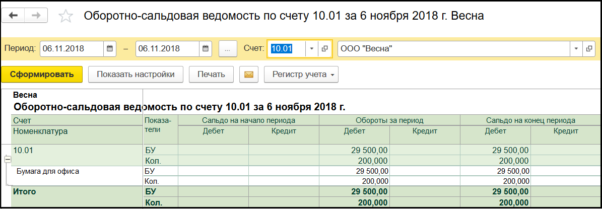

Книга покупок

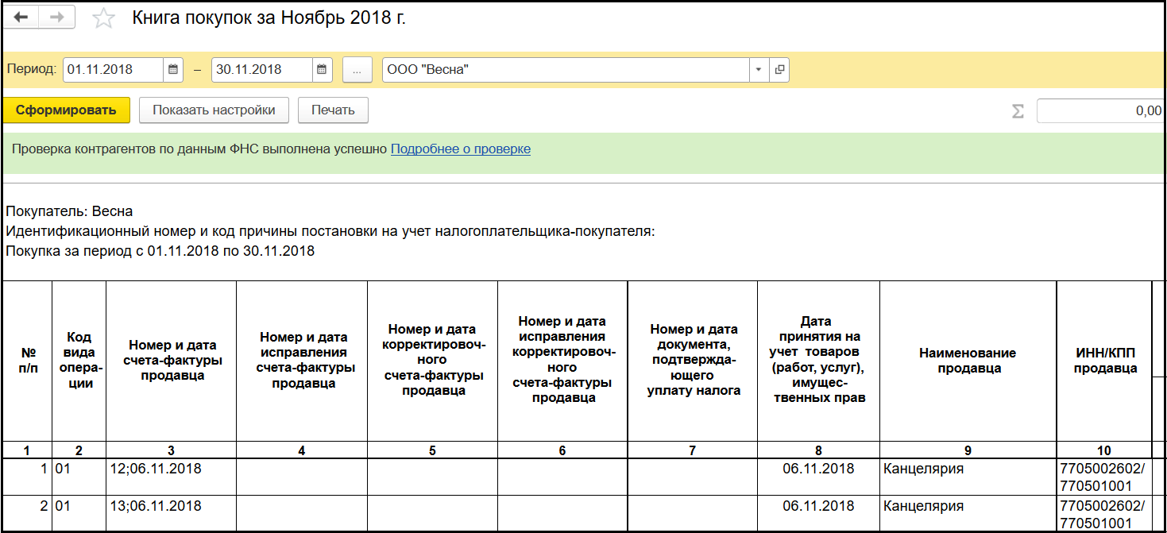

Продолжение отчета

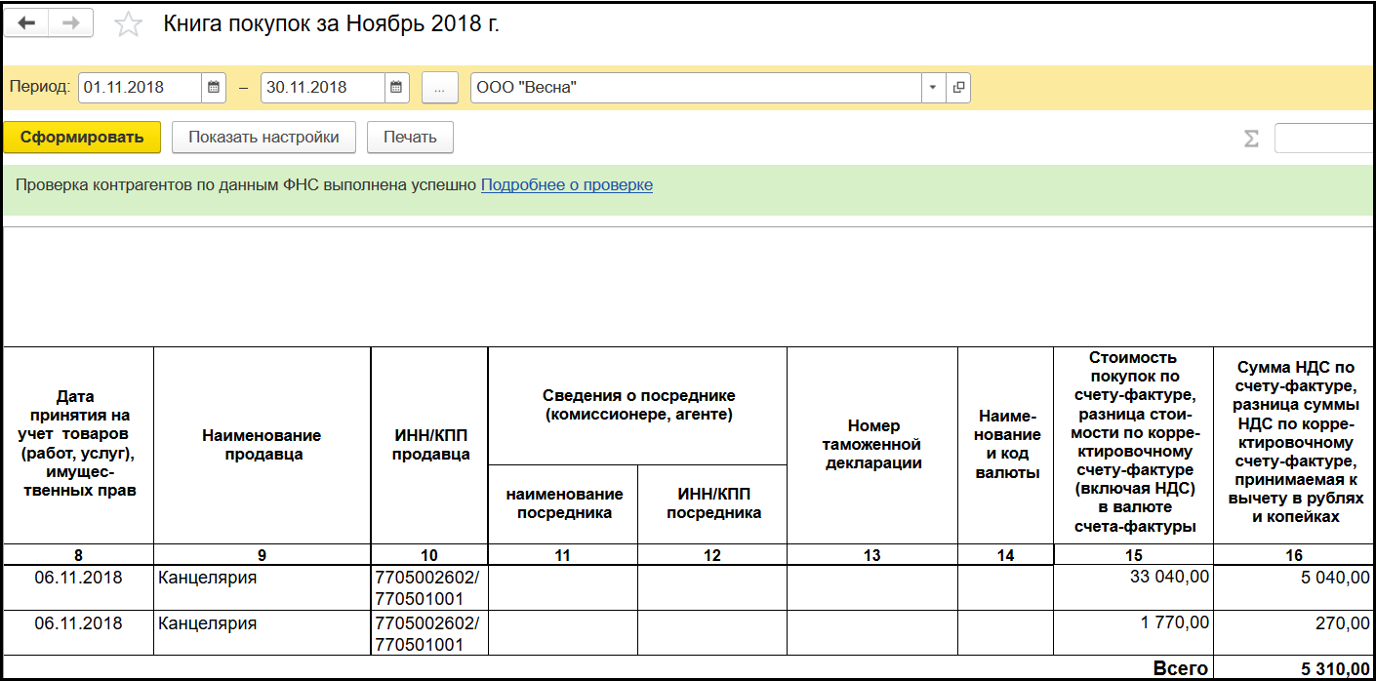

Оборотно-сальдовая ведомость за ноябрь 2018 г.

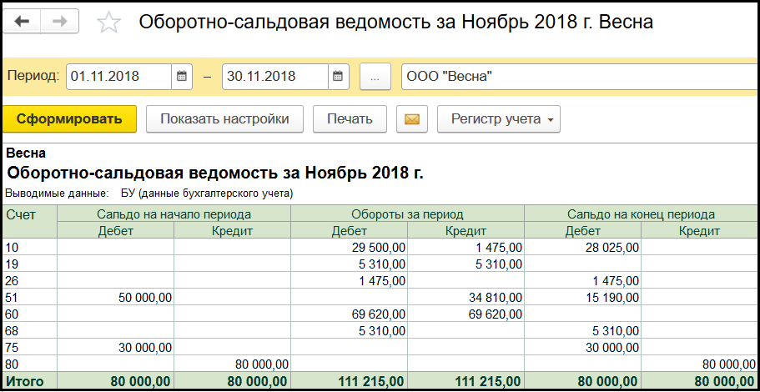

***Задания для контрольной работы***

**Вариант 1 (1 чел.)**

Организация Контрольная работа приобретает у ООО "ЦентрМаш" вышивальную машину Janome Memory Craft 12 000 (1 шт.) по цене 240 000,00 руб. (в т.ч. НДС 20% - 40 000 руб.). Доставка швейной машины осуществляется силами покупателя. Оборудование не требует монтажа.

*Выполнить следующие операции:*

* поступление и принятие к учету основного средства (док. Поступление ОС)
* оплата поставщику (док. Платежное поручение, Списание с расчетного счета)
* расчет суммы амортизации за месяц (Регламентная операция)
* сформировать отчеты: ОСВ, ОСВ по счету, Анализ субконто, Книга покупок и др.

**Вариант 2 (2 чел.)**

Организация Контрольная работа приобрела 10.10.2020 для управленческих нужд организации легковой автомобиль марки "Фольксваген" Tiguan Comfortline 2020 года выпуска стоимостью 2 200 00,00 руб. (в т.ч. НДС 20%) с мощностью двигателя 180 л.с. В этот же день (10.10.2020) автомобиль введен в эксплуатацию и 12.10.2020 зарегистрирован в ГИБДД г. Москвы. Государственная пошлина за регистрацию автомобиля в размере 2 850,00 руб. уплачена 11.10.2020 и включена в расходы организации.

Авансовые платежи по транспортному налогу организация не уплачивает в соответствии с законом г. Москвы от 09.07.2008 "О транспортном налоге".

*Заполните таблицу:*

|  |  |  |  |  |  |
| --- | --- | --- | --- | --- | --- |
| Дата | Операция | Дт | Кт | Сумма | Документ 1С |
| Учет приобретения автомобиля | | | | | |
| 10.10.2020 | Приобретен автомобиль |  |  |  | Поступление ОС |
| 10.10.2020 | Введен в эксплуатацию автомобиль |  |  |  |  |
| 10.10.2020 | Учтен входной НДС |  |  |  |  |
| 10.10.2020 | Зарегистрирован счет-фактура поставщика |  |  |  | Счет-фактура полученный |
| 11.10.2020 | Входной НДС принят к вычету |  |  |  | Формирование записей книги покупок |
| Оплата госпошлины и регистрация автомобиля в ГИБДД | | | | | |
| 12.10.2020 | Оплачена сумма госпошлины | 68.10 | 51 | 2850 | Платежное поручение  Списание с расчетного счета |
| 13.10.2020 | Автомобиль зарегистрирован в ГИБДД |  |  |  | Регистрация транспортного средства |
| 13.10.2020 | Учтена в расходах сумма госпошлины | 26 | 68.10 |  | Операция, введенная вручную |
| Начисление амортизации | | | | | |
| 30.11.2020 | Начислена амортизация |  |  |  | Амортизация и износ основных средств |

*Выполнить следующие операции:*

* учет приобретение автомобиля (приобретение, ввод в эксплуатацию – док. Поступление ОС, регистрация Счет-фактуры)
* оплата госпошлины и регистрация автомобиля в ГИБДД (док. Платежное поручение, Списание с расчетного счета, регистрация транспортного средства – справочник Транспортный налог)
* учтена в расходах сумма госпошлины (док. Операция)
* начисление амортизации
* сформировать отчеты: ОСВ, ОСВ по счету, Анализ субконто, Книга покупок и др.

Дополнительные сведения:

Код по ОКОФ – 310.29.10.22; в платежном поручении Вид операции – Уплата налога, Налог - (создать) Госпошлина за регистрацию ТС (КБК 18810807141011000110)

**Вариант 3 (2 чел.)**

На балансе организации Контрольная работа на 31.01.2021 числится вышивальная машина BROTCHER PR-1000e остаточной стоимостью 513 000,00 руб. (первоначальная стоимость – 585 000,00 руб., сумма амортизации за 8 месяцев эксплуатации – 72 000,00 руб.). Срок полезного использования ОС, установленный при вводе в эксплуатацию, – 65 месяцев. Норма ежемесячной амортизации в БУ и НУ составляет 9 000,00 руб.

В феврале 2021 года в целях повышения производительности и улучшения технических параметров принято решение о модернизации оборудования (вышивальная машина BROTCHER PR-1000e). Для этого подрядчиком ООО "ЦентрМаш" выполнены работы сметной стоимостью 99 000,00 руб. (в т. ч. НДС 20%).

*Выполнить следующие операции:*

* Ввести остатки по счетам 01, 02
* Учет выполненных монтажных и пуско-наладочных работ подрядчиком (док. Поступление (акты, накладные))

Д08.03 К60

Д19.04 К60

* Увеличена первоначальная стоимость основного средства (док. Модернизация ОС)

Д01.01 К08.03

* Расчет суммы амортизации оборудования после модернизации (Регламентная операция)
* Сформировать отчеты: ОСВ, ОСВ по счету, Анализ субконто, Книга покупок и др.

**Вариант 4 (2 чел.)**

ОАО "Мосэнергосбыт" выполнило работы по ремонту электропроводки швейного цеха для организации Контрольная работа. За ремонт электропроводки Контрольная работа заплатила подрядчику 360 000,00 руб. (в т.ч. НДС 20% – 60000,00 руб.). По договору на ремонт электропроводки аванс предусмотрен не был.

В соответствии с учетной политикой в налоговом учете резерв предстоящих расходов на ремонт основных средств не создается.

*Выполнить следующие операции:*

* Отражены услуги подрядчика за ремонт электропроводки (док. Поступление (акты, накладные))

Д20.01 К60.01

Д19.04 К60.01

* Перечисление денежных средств подрядчику (док. Платежное поручение, Списание с расчетного счета)
* Списание расходов за ремонт ОС (Регламентная операция – Закрытие месяца, закрытие счета 20)
* Сформировать отчеты: ОСВ, ОСВ по счету, Анализ субконто и др.

**Вариант 5 (1 чел.)**

Организация Контрольная работа по причине ветхости (поломки) списывает с баланса не подлежащее восстановлению основное средство "Набор мебели Премиум". Амортизация по основному средству начислена не полностью. ПБУ 18/01 "Учет расчетов по налогу на прибыль" организацией не применяется.

*Выполнить следующие операции:*

* Ввести остатками основное средство (не полная амортизация) (док. Операция)
* Рассчитать сумму амортизации по основному средству (Регламентная операция)
* Списать основное средство (док. Списание ОС)
* Сформировать отчеты: ОСВ, ОСВ по счету и др.
* Реализовать другой вариант - продажа этого основного средства (док. Передача ОС)

**Вариант 6 (1 чел.)**

Организация Контрольная работа приобретает исключительные авторские права на коллекцию моделей одежды у ООО "Модный тренд" на сумму 120 000,00 руб. (Без НДС).

*Выполнить следующие операции:*

* Перечисление оплаты (аванса) поставщику (док. Платежное поручение, Списание с расчетного счета)
* Учет поступления НМА (док. Поступление НМА)
* Принятие к учету НМА
* Расчет суммы амортизации за месяц (Регламентная операция)
* Сформировать отчеты: ОСВ, ОСВ по счету, Анализ субконто, Книга покупок и др.

**Вариант 7 (2 чел.)**

Организация Контрольная работа приобретает у ООО "КомпьютерТорг" персональный компьютер и комплектующие к нему общей стоимостью 24 000,00 руб. (в т.ч. НДС 20%). Все приспособления и принадлежности стандартной комплектации персонального компьютера (системный блок, монитор, клавиатура, мышь) собраны в комплекс конструктивно сочлененных предметов и переданы в эксплуатацию в качестве МПЗ.

*Выполнить следующие операции:*

* Учет поступления комплектующих частей для персонального компьютера (Системный блок, Монитор) (док. Поступление (акты, накладные))
* Оплата поставщику (док. Платежное поручение, Списание с расчетного счета)
* Передача комплектующих частей на сборку (док. Комплектация номенклатуры)
* Передача персонального компьютера в эксплуатацию (док. Передача материалов в эксплуатацию)
* Сформировать отчеты: ОСВ, ОСВ по счету, Анализ субконто, Книга покупок и др.

**Вариант 8 (2 чел.)**

Организация Контрольная работа приобрела у ООО "Дельта" автомобильные шины Michelin в количестве 4 штук общей стоимостью 24 000,00 рублей (в т.ч. НДС 20% – 4 000,00 руб.). Для их установки на автомобиль (замены) организация воспользовалась услугами автосервиса, применяющего упрощенную систему налогообложения. Стоимость услуг автосервиса – 2 000,00 руб.

Согласно учетной политике:

* одним из основных видов деятельности предприятия является оказание транспортных услуг;
* в бухгалтерском и в налоговом учете стоимость автомобильных шин, приобретенных отдельно от автомобиля, включается в расходы единовременно в момент первой установки на транспортное средство и не подлежит корректировке при сезонной смене и возврате на склад;
* в налоговом учете стоимость автомобильных шин, приобретенных отдельно от автомобиля, при списании их в производство учитывается в составе прочих расходов (расходов на содержание служебного транспорта).

Организация использует общую систему налогообложения (ОСН), применяет метод начисления и ПБУ 18/02.

*Выполнить следующие операции:*

* Поступление автомобильных шин (док. Поступление (акты, накладные)) (Д10.05 К60.01)
* Оплата поставщику шин (док. Платежное поручение, Списание с расчетного счета)
* Передача автомобильных шин в эксплуатацию (док. Требование-накладная) (Д20.01 К10.05)
* Услуги автосервиса по шиномонтажу (док. Поступление (акты, накладные)) (Д20.01 К60.01)
* Оплата услуг сервиса (док. Платежное поручение, Списание с расчетного счета)
* Сформировать отчеты: ОСВ, ОСВ по счету, Анализ субконто, Книга покупок и др.

**Вариант 9 (2 чел.)**

Организация Контрольная работа 30.01.2021 приобрела у официального распространителя бланков трудовых книжек и вкладышей к ним ООО "СпецБланк" 10 шт. бланков на общую сумму 2 400,00 руб. (в т.ч. НДС 20% – 400,00 руб.). 22.04.2021 сотруднице организации Контрольная работа, впервые устроившейся на работу, оформили трудовую книжку.

В соответствии с учетной политикой организации приобретенные бланки трудовых книжек учитываются на счете 10 "Материалы". Одновременно их учет организован на забалансовом счете 006 в качестве БСО (бланки строгой отчетности).

На основании заявления сотрудницы от 22.04.2021 стоимость бланка трудовой книжки с учетом НДС удержана из ее заработной платы.

Организация Контрольная работа использует общую систему налогообложения (ОСН), применяет метод начисления и ПБУ 18/02.

*Выполнить следующие операции:*

* Учет поступления бланков трудовых книжек док. Поступление (акты, накладные))
* Учтены за балансом бланки трудовых книжек в качестве бланков строгой отчетности (БСО) (док. Операция, введенная вручную, Д006)
* Перечислена оплата продавцу за бланки трудовых книжек (док. Платежное поручение, Списание с расчетного счета)
* Оформление трудовой книжки сотруднику (док. Реализация (акт, накладная))
* Списан с забалансового учета бланк трудовой книжки, оформленной сотруднику (док. Операция, введенная вручную, К006)
* Перенесена задолженность сотрудника по оплате бланка трудовой книжки (док. Операция, введенная вручную, Д73.03 К76.09)
* Удержана стоимость бланка трудовой книжки из заработной платы сотрудника (док. Операция, введенная вручную, Д70 К73.03)
* Сформировать отчеты: ОСВ, ОСВ по счету, Анализ субконто, Книга покупок и др.

**Вариант 10 (2 чел.)**

Организация Контрольная работа (заемщик) получила краткосрочный кредит в размере 336 000,00 руб. от ПАО "Сбербанк" (кредитор). Кредитный договор заключен на период с 12.01.2021 по 31.05.2021. По условиям договора проценты начисляются по ставке 11% годовых исходя из количества дней в текущем месяце (начиная со дня, следующего за днем получения кредита, по день возврата кредита включительно), проценты выплачиваются в последний календарный день месяца или в следующий первый рабочий день, если дата выплаты выпадает на нерабочий день. Комиссия за открытие ссудного счета не взимается.

ООО "Торговый Дом" использует общую систему налогообложения (ОСН), применяет метод начисления и ПБУ 18/02.

*Выполнить следующие операции:*

* Получен краткосрочный кредит (док. Поступление на расчетный счет)
* Начисленные по кредитному договору проценты отражены в расходах (первый месяц – январь 2021 г.) – (док. Операция, введенная вручную); аналогично проценты по кредитному договору начисляются за второй и последующие месяцы (февраль 2021 г. – май 2021 г.)
* Проценты за пользование кредитными средствами выплачены банку (первый месяц – январь 2021 г.) - (док. Платежное поручение, Списание с расчетного счета); аналогично проценты по кредитному договору уплачиваются за второй и последующие месяцы (февраль 2021 г. – май 2021 г.)
* Возвращена банку сумма основного долга (док. Платежное поручение, Списание с расчетного счета)
* Сформировать отчеты: ОСВ, ОСВ по счету, Анализ субконто, Книга покупок и др.

**Вариант 11 (2 чел.)**

Организация Контрольная работа заключила с организацией ООО "Трэвел" договор на приобретение электронных авиабилетов и железнодорожных билетов для своих сотрудников. В апреле через ООО "Трэвел" организация приобрела два электронных авиабилета и два электронных железнодорожных билета для сотрудника, направляемого в командировку:

* 05.04.2021 перечислена предоплата за билеты;
* 06.04.2021 ООО "Трэвел" направило на электронную почту организации два электронных авиабилета по цене 7 080 руб. (в т.ч. НДС 20% – 1180 руб.) за билет и два электронных железнодорожных билета по цене 1 800 руб. (в т.ч. НДС 20% – 300 руб.) за билет; подписан акт об оказанных услугах и выставлен счет-фактура.

Согласно учетной политике организации:

* электронные билеты учитываются на сч. 50.03 "Денежные документы";
* НДС с авансов к вычету не принимается;
* организация использует общую систему налогообложения (ОСН), применяет метод начисления и ПБУ 18/02.

По возвращении из командировки сотрудник предоставил авансовый отчет, к которому приложил две маршрут-квитанции и два посадочных талона по авиаперелету, а также два контрольных купона по железнодорожной перевозке. В маршрут-квитанциях и контрольном купоне НДС выделен отдельной строкой по ставке 20%.

Технические особенности:

* Договор с посредником в программе необходимо отразить двумя разными элементами справочника "Договоры" (указав одинаковые номера и даты):
  + с видом "Прочее" для оплаты и получения билетов в качестве денежных документов;
  + с видом "С поставщиком" для оплаты и отражения вознаграждения посреднику (сервисного сбора).

*Выполнить следующие операции:*

* Перечислена предоплата посреднику за билеты (Д76.05 К51) и за услуги по бронированию билетов (Д60.02 К51) (док. Платежное поручение, Списание с расчетного счета)
* Получены два электронных авиабилета и два электронных железнодорожных билета (док. Поступление денежных документов)
* Учтены услуги посредника (док. Поступление (акт, накладная))
* Распечатки маршрут-квитанции электронных авиабилетов и распечатки контрольных купонов электронных железнодорожных билетов переданы сотруднику (док. Выдача денежных документов)
* Принят к учету утвержденный авансовый отчет (док. Авансовый отчет)
* Сформировать отчеты: ОСВ, ОСВ по счету, Анализ субконто, Книга покупок и др.

Разъяснения: Договор с посредником необходимо отразить двумя разными элементами справочника Договоры (с видом Прочее – для оплаты и получения билетов; с видом – С поставщиком – для оплаты вознаграждения посреднику).